Bài tập C tuần 3

MSSV: 22000192 Họ tên:Nguyễn Duy Quân

Đổi tên tập tin: TH03_MSSV_HoTen.docx

Ví dụ: TH03_TruongTruongAn_22002526.docx

1/ Viết chương trình nhập số nguyên n và số thực x, tính biểu thứ Z và in kết quả ra màn hình với 2 số lẻ.



***Phân tích bài toán:***

* *Dữ liệu đầu vào: số nguyên n, số thực x --> khai báo n kiểu int, biến x kiểu double*
* *Kết quả bài toán: Z --> khai báo biến Z kiểu double và khởi tạo giá trị bằng 0.*
* *Lưu ý: hàm sqrt(n) để tính căn bậc 2 của n. Muốn sử dụng hàm này phải khai báo thư viện math.h. Để in giá trị của biến Z ra màn hình với 2 số lẻ, chú ý dòng code 14.*

***Gợi ý code mẫu như sau:***

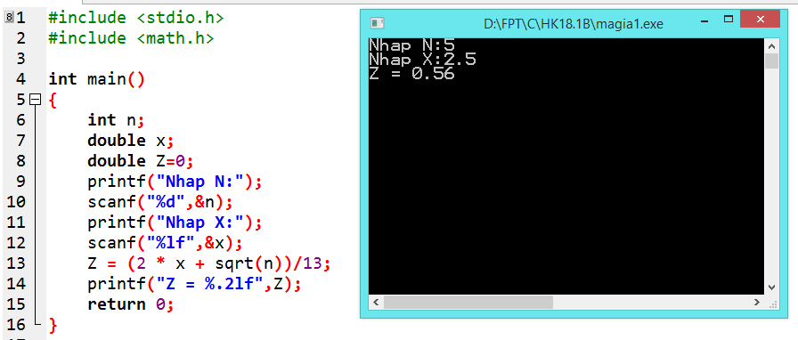

|  |  |
| --- | --- |
| **Pseudocode** | **Code** |
| Begin  Input N, X  Z = (2 * X + sqrt(n))/13  Output Z  End | #include <stdio.h>  #include <math.h>  int main()  {  int n;  double x;  double z=0;  printf("Nhap N:");  scanf("%d",&n);  printf("Nhap X:");  scanf("%lf",&x);  z = (2 * x + sqrt(n))/13;  printf("Z = %.2lf",z);  return 0;  } |

Dry Run + Result:

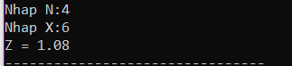

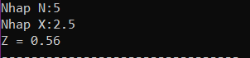

2/ Viết chương trình nhập số nguyên n và số thực x, tính và in ra màn hình giá trị của các biều thức sau với 3 số lẻ.





|  |  |
| --- | --- |
| **Pseudocode** | **Code** |
| Begin  Input n, x  T = ½*x*n+2*32*x*x*x  K = pow(x*x+x+1,n)+pow(x*x-x+1,n)  Z = (2*n*x+sqrt(x))/(1+2*x)  Output T, K, Z  End | #include <stdio.h>  #include <math.h>  int main()  {  int n;  double x;  double t=0, k=0, z=0;  printf("Nhap N:");  scanf("%d",&n);  printf("Nhap X:");  scanf("%lf",&x);  t=((1/2)*x*n)+(2*32*(x*x*x));  k=pow((x*x+x+1),n)+pow((x*x-x+1),n);  z=(2*n*x+sqrt(x))/(1+2*x);  printf("T = %.2lf\n",t);  printf("K = %.2lf\n",k);  printf("Z = %.2lf\n",z);  return 0;  } |

Dry Run + Result:

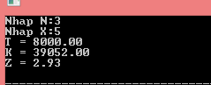

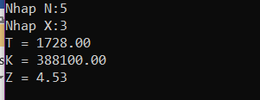

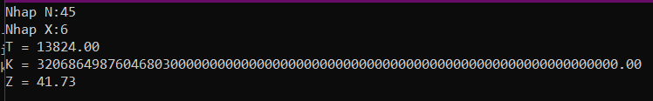

3/ Viết chương trình nhập số lượng, đơn giá của một mặt hàng. Hãy tính và in ra kết quả ra màn hình có 2 số lẻ các giá trị sau:

- Giảm giá = Số lượng * đơn giá * 12%

- Cước vận chuyển = Số lượng * đơn giá * 5%

- Số tiền phải trả = Số lượng * đơn giá – giảm giá + cước vận chuyển

|  |  |
| --- | --- |
| **Pseudocode** | **Code** |
| Begin  Input soluong, dongia  giamgia=soluong*dongia*12/100  cuocvanchuyen=soluong*dongia*5/100  sotienphaitra=soluong*dongia-giamgia+cuocvanchuyen  Output giamgia, cuocvanchuyen, sotienphaitra  End | #include <stdio.h>  #include <math.h>  int main()  {  int n, x;  double t=0, k=0, z=0;  printf("Nhap N:");  scanf("%d",&n);  printf("Nhap X:");  scanf("%d",&x);  t=(n*x)*12/100;  k=(n*x)*5/100;  z=(n*x)-t+k;  printf("Giam gia = %.2lf\n",t);  printf("Cuoc van chuyen = %.2lf\n",k);  printf("So tien phai tra = %.2lf\n",z);  return 0;  } |

Dry Run + Result:

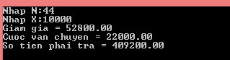

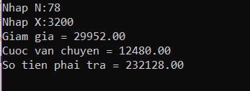

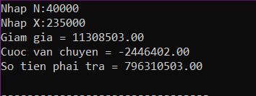

4/ Viết chương trình nhập một số nguyên dương có 2 chữ số. Hãy in ra màn hình số đảo ngược của nó. Ví dụ nhập 51 in ra 15.

|  |  |
| --- | --- |
| **Pseudocode** | **Code** |
| Begin  Input a  b=(a-((a/10)*10))*10+(a/10)  Output b  End | #include <stdio.h>  #include <math.h>  int main()  {  int a, b;  printf("Nhap so nguyen duong co 2 chu so: ");  scanf("%d",&a);  b=(a-((a/10)*10))*10+(a/10);  printf("So nghich dao la: %d",b);  return 0;  } |

Dry Run + Result:







5/ Viết chương trình nhập ba số nguyên a, b, c. Tìm số lớn nhất.

**Gợi ý code bài 5 như sau:**

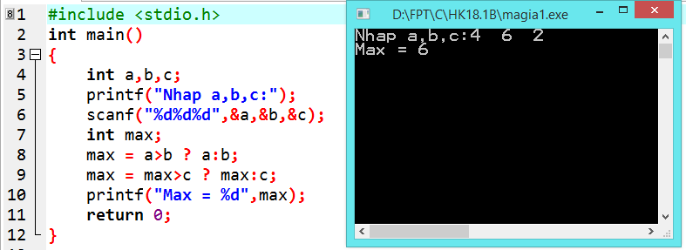

|  |  |
| --- | --- |
| **Pseudocode** | **Code** |
| Begin  Input a, b, c  if (a>b)  max=a  else  max=b  if (max<c)  max=c  Output max | #include <stdio.h>  int main()  {  int a,b,c;  printf("Nhap a,b,c: ");  scanf("%d%d%d",&a,&b,&c);  int max;  max = a>b ? a:b;  max = max>c ? max:c;  printf("Max = %d",max);  return 0;  } |

Dry Run + Result:







6/ Viết chương trình nhập bốn số nguyên a, b, c, d. Tìm số nhỏ nhất.

|  |  |
| --- | --- |
| **Pseudocode** | **Code** |
| Begin  Input a, b, c, d  min = a  if (min>b)  min=b  if (min>c)  min=c  if (min>d)  min=d  Output min | #include <stdio.h>  int main()  {  int a,b,c,d;  printf("Nhap a,b,c,d: ");  scanf("%d%d%d%d",&a,&b,&c,&d);  int min=a;  min = min>b ? b:min;  min = min>c ? c:min;  min = min>d ? d:min;  printf("min = %d",min);  return 0;  } |

Dry Run + Result:







7/ Viết chương trình nhập một số nguyên dương có 2 chữ số. Hãy tính tổng 2 chữ số của số vừa nhập. Ví dụ nhập 51, in ra tổng bằng 6.

|  |  |
| --- | --- |
| **Pseudocode** | **Code** |
| Begin  Input a  b=(a/10)+(a-((a/10)*10)  Output b  End | #include <stdio.h>  int main()  {  int a,b;  printf("Nhap so nguyen duong co 2 chu so: ");  scanf("%d",&a);  b=(a/10)+(a-((a/10)*10));  printf("Tong 2 chu so vua nhap: %d",b);  return 0;  } |

Dry Run + Result:







8/ Viết chương trình nhập số nguyên n, số thực x. Hãy tính căn bậc n của x.

|  |  |
| --- | --- |
| **Pseudocode** | **Code** |
| Begin  Input n, x  Canbacncuax = pow(x,1/n)  Output canbacncuax  End | #include <stdio.h>  #include <math.h>  int main()  {  int n;  double x, a;  printf("Nhap so nguyen n: ");  scanf("%d",&n);  printf("Nhap so thuc x: ");  scanf("%lf",&x);  a = pow(n,(1/x));  printf("Can bac x cua n la: %.7lf",a);  return 0;  } |

Dry Run + Result:

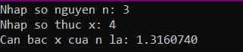

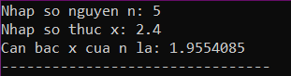

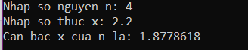

-Hết-